Міністерство освіти і науки України
Національний технічний університет України «Київський політехнічний
інститут імені Ігоря Сікорського"
Факультет інформатики та обчислювальної техніки

Кафедра інформатики та програмної інженерії

Звіт

з лабораторної роботи № 2 з дисципліни
«Алгоритми та структури даних-1.
Основи алгоритмізації»

«Дослідження алгоритмів розгалуження»

Варіант 9

Виконав студент ІП-15, Дзюбенко Даниїл Дмитрович
(шифр, прізвище, ім'я, по батькові)

Перевірив ____________________________________
( прізвище, ім'я, по батькові)

Київ 2021

Лабораторна робота 2
Дослідження алгоритмів розгалуження

Мета – дослідити подання керувальної дії чергування у вигляді умовної та альтернативної форм та набути практичних навичок їх використання під час складання програмних специфікацій.

Варіант 9
Задача. Обчислити y = f ( x), де функція f ( x) задана графіком:
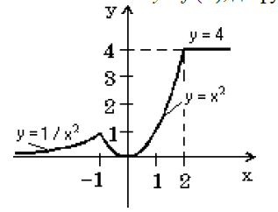

Постановка задачі. Нам дано графік функції і відповідно до нього ми можемо визначити, що в нас функція розбита на три проміжки:
- При X є (- ∞;-1] : У = 1/Х²;
- При X є [-1;2] : У = Х²;
- При X є [2; ∞) : У = 4;

Математична модель. Відповідно до того, який Х ми вводимо, ми отримаємо відповідний до цього Х У. Якщо Х ≤ -1, то У = 1/Х²; якщо -1 ≤ Х ≤ 2, то У = Х²; якщо Х ≥ 2, то У = 4. Програмні специфікації запишемо у псевдокоді та графічній формі у вигляді блок-схеми.

Змінна | Тип | Ім’я | Призначення
Абсциса | Дійсний | Х | Початкове дане
Ордината | Дійсний | У | Результат

Крок 1. Визначимо основні дії.
Крок 2. Деталізуємо дію знаходження У = f (X) з використанням альтернативної форми вибору.

Псевдокод.
Крок 1.  Початок  Введення Х  Обчислюємо У = f (X)  Вивід У  Кінець | Крок 2.  Початок  Введення Х  Якщо Х ≤ -1  То  У = 1/Х²  Якщо Х ≥ -1 та Х ≤ 2  То  У = Х²  Інакше  У = 4  Все якщо  Вивід У  Кінець

Блок-схеми.
Крок 1. Крок 2.
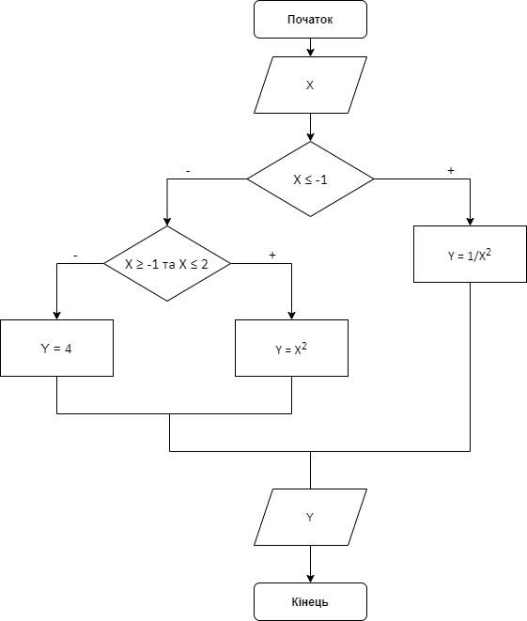
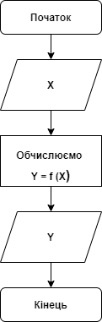

Випробування алгоритму.
Початок | Початок | Початок
Х = -2.5 | Х = 0.5 | Х = 3.5
Х ≤ -1 | Х ≥ -1 та Х ≤ 2 | Х ≥ 2
Y = 1/Х² = 0,16 | Y = Х² = 0.25 | Y = 4
Кінець | Кінець | Кінець

Висновок.
Я дослідив подання керувальної дії чергування у вигляді умовної та альтернативної форм та набув практичних навичок їх використання під час складання програмних специфікацій. В результаті лабораторної роботи я склав алгоритм визначення значення функції залежно від значення Х.

